INSTRUCCIONES GENERALES:
- Realizar SOLAMENTE las actividades de las páginas indicadas.
- Procurar el buen uso del libro, cuidando la limpieza de este.
- Puede practicar la escritura del nombre en la parte superior o inferior de las páginas que se trabajan.
- Existen actividades que tienen actividades complementarias con la aplicación PLEIQ, de realidad aumentada, Si las quiere realizar puede hacerlo para darle otra experiencia al niño o niña.
- Numero de página en ROJO son las con realidad aumentada.

GUIAS N° 10

NUCLEO: LENGUAJE VERBAL (LIBRO TRAZOS Y LETRAS NT2)

OBJETIVO | ACTIVIDAD/ PAGINA
Representar gráficamente algunos trazos, y palabras significativas utilizando diferentes recursos. | 114-115-116-118-125- 126-127-130  135-136-137-149-150-151
Comunicar oralmente temas de su interés, empleando un vocabulario variado e incorporando palabras nuevas y pertinentes a las distintas situaciones comunicativas e interlocutores. | 48 – 49- 146-
Descubrir en contextos lúdicos, atributos fonológicos de palabras conocidas, tales como segmentación, conteo de sílabas e identificación de sonidos finales. | 119- 120-128  138-152-153-154-155
Comprender contenidos explícitos de textos literarios y no literarios, a partir de la escucha atenta, describiendo información y realizando progresivamente inferencias y predicciones. | 123-147-156
Reconocer palabras que se encuentran en diversos soportes asociando algunos fonemas a sus correspondientes grafemas. | 111-113-121-122-124-139-140-142

NUCLEO: PENSAMIENTO MATEMÁTICO (LIBRO LÓGICA Y NÚMEROS NT2)

OBJETIVO | ACTIVIDAD/ PAGINA
Experimentar con diversos objetos estableciendo relaciones al clasificar por dos o tres atributos a la vez (forma, color, tamaño, función, masa, materialidad, entre otros) y seriar por altura, ancho, longitud o capacidad para contener. | 41-42-43-44-45-46-47-48-49-50-66-67-68-69-70
Emplear los números, para contar, identificar, cuantificar y comparar cantidades e indicar orden o posición de algunos elementos en situaciones cotidianas o juegos. | 131-132-133-135-137-138-139-140-141-142-143-144-145
Resolver problemas simples de manera concreta y pictórica agregando o quitando hasta 10 elementos, comunicando las acciones llevadas a cabo. | 149- 150

NUCLEO: CORPORALIDAD Y MOVIMIENTO
OBJETIVO:
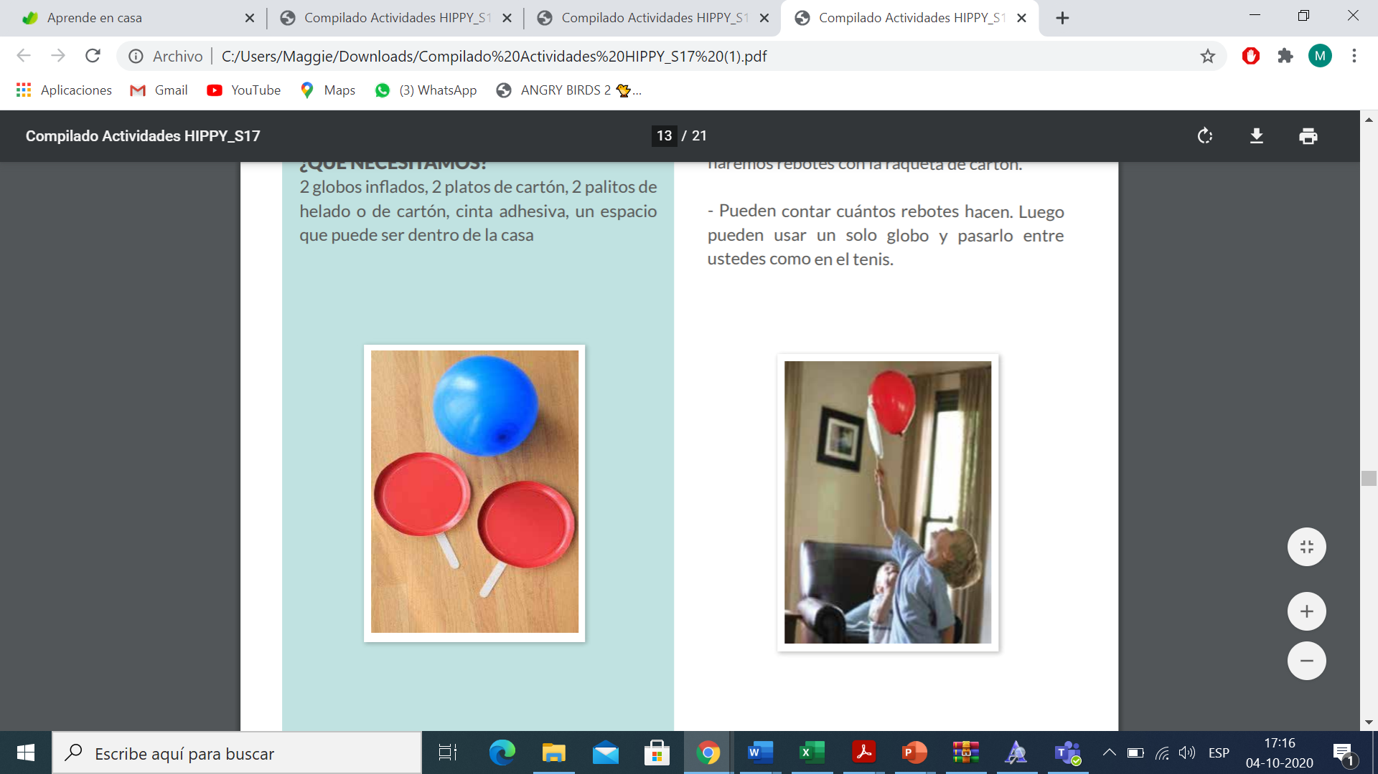
ACTIVIDAD: Motivar a los niños a jugar en familia confeccionemos nuestras raquetas con los materiales y los globos serán nuestras pelotas, primero haremos rebotes con la raqueta de cartón. - Pueden contar cuántos rebotes hacen. Luego pueden usar un solo globo y pasarlo entre ustedes como en el tenis.

NUCLEO : COMPRENSIÓN DEL ENTORNO SOCIOCULTURAL
OBJETIVO: Comparar características de diseño, funcionamiento, utilidad y precaución de uso e impacto en el entorno, de diferentes objetos tecnológico.
ACTIVIDAD:
Invite a los niños a observar los objetos autoadhesivo presentado en el CUADERNO DE ACTIVIDADES NT 2 página 73, donde lo sacaran y trabajaran en la página 20,pegando aquellos que consideren que los ayudaría en una exploración en su entorno natural.

NUCLEO: EXPLORACIÓN DEL ENTORNO NATURAL
OBJETIVO: Comprender que la acción Humana puede aportar al desarrollo de ambiente sostenible y también al deterioro de estos.

ACTIVIDAD: Se invita a los niños a observar un video o contarle la importancia del proceso de la semilla. Una vez visto el video motivarlos a crear su huerta con el material entregado por RINJU(minihuerto), si usted ya lo hizo recordar los pasos de la creación del HUERTO.

https://www.youtube.com/watch?v=eDimwrJ7jnU&ab_channel=

El Coleccionista de Semillas. Cuento Infantil.

A continuación se trabajará con el texto CUADERNO DE ACTIVIDADES NT 2 entregado por el ministerio de educación en la PÁGINA 12: Una vez crecido cerca 8 cm, podrán trasplantarlo a un espacio mas grande para crear su huerto. Complete chequeando las acciones realizadas y seguir completando la tabla durante varios días más para hacer un seguimiento de cómo va creciendo la planta.

